Un día normal para Ana
Språkvideo, kapittel 5 | Elevaktiviteter
Lytting, ordlæring og muntlig kommunikasjon

Vokabular
así slik, sånn parecer å synes
asignatura f fag ponerse (go) å ta på seg
contar å fortelle razón f grunn, årsak
decidir å bestemme salir (go) å gå ut
diferente forskjellig similar lik
empezar (ie) å starte venir (go) å komme
estricto, a streng vestirse (i) å kle på seg
estudiante de utvekslingselev
intercambio m/f
Video
Logg inn med FEIDE på Aunivers.no, velg Pasos, deretter Audio y Vídeo, så inngang kapittel 5: ¿Qué pasa en la escuela?
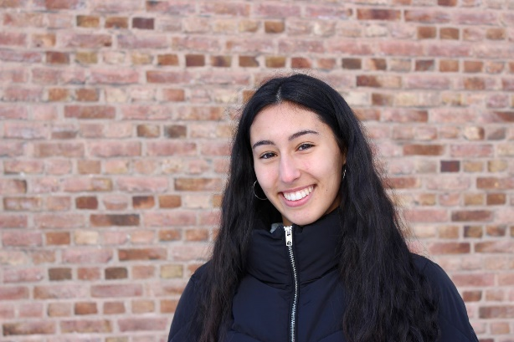
Lytteforståelse og ordlæring
a Se videoen hvor Ana forteller om starten på en vanlig dag. Noter på norsk:
- tre ting hun gjør om morgenen
- hva favorittfaget hennes er
- hvorfor hun bestemte seg for å komme til Norge
- noe som er ulikt i den norske og spanske videregående skolen
- noe som er likt i den norske og spanske videregående skolen
b Les og oversett verbene i boblene nedenfor. Se videoen en gang til og marker verbene hun bruker for å fortelle om dagen sin. Det er to av verbene i sirklene som ikke blir nevnt.

levantarse
ducharse
desayunar

despertarse
lavarse
salir

almorzar
ponerse
vestirse

c Jobb sammen med en medelev, og oppsummer for hverandre hva Ana gjør, på spansk.

Språk – refleksive verb
a De fleste verbene i oppgaven ovenfor er refleksive verb. Når vi bruker refleksive verb snakker vi om en handling vi gjør på eller med oss selv, for eksempel å vaske seg. Husker du hvordan vi oversetter refleksive pronomen som meg, deg og seg?
b Gå til SEGUNDO PASO, side 60, og se på den lysegrønne tabellen øverst: PRESENS av refleksive verb. Hvor plasseres refleksive pronomen på norsk og hvor plasseres de på spansk?
c Bøy verbet levantarse på samme måte i presens (bare den øverste tabellen). Bøy despertarse på samme måte og vær obs på at det både er et refleksivt verb og et verb med diftong (ie).
d Lavarse (å vaske seg) er refleksivt både på norsk og spansk, men er det noen av de refleksive verbene i sirklene over som ikke er refleksive på norsk?

Muntlig kommunikasjon
a Velg blant verbene under, og fortell en medelev om hvordan en vanlig dag starter for deg. Ta gjerne med klokkeslettet du gjør noen av disse tingene: A las … (Klokka …)

- despertarse (ie)
- levantarse
- ducharse
- lavarse
- vestirse (i)

- desayunar
- hablar
- escuchar
- ir en bicicleta/autobús
- ir a pie
b Bli enig med medeleven din hvordan vi bøyer refleksive verb i 3. person (han/hun). Fortell hverandre en gang til om starten på en vanlig dag. Noter det medeleven din forteller om starten på dagen hans/hennes.
c Snu dere til to andre i klassen og fortell om din compañero/a (medelev). Husk å bøye:
- verb (3. person entall: él, ella)
- pronomen (og hvor det plasseres)
Prøv også å starte samtalen deres på spansk: ¡Hola! El día de mi compañera Ingrid empieza así ...

